专家意见：
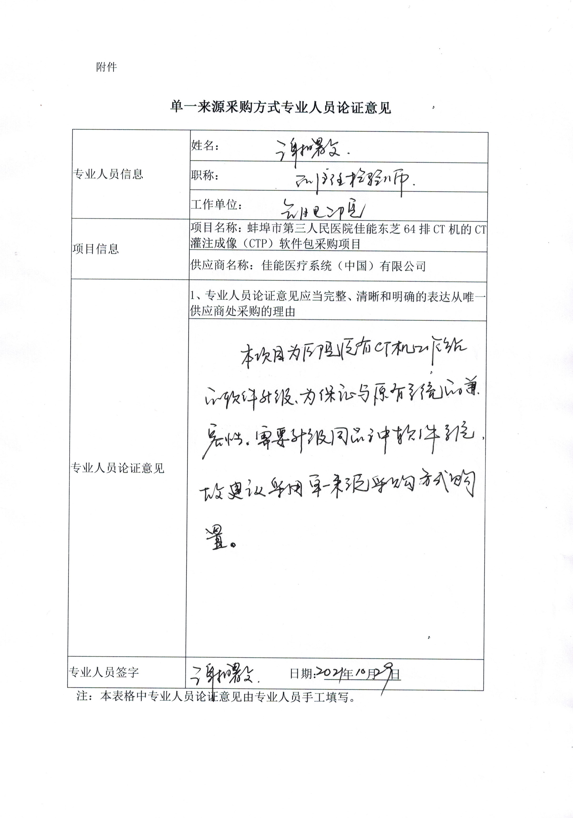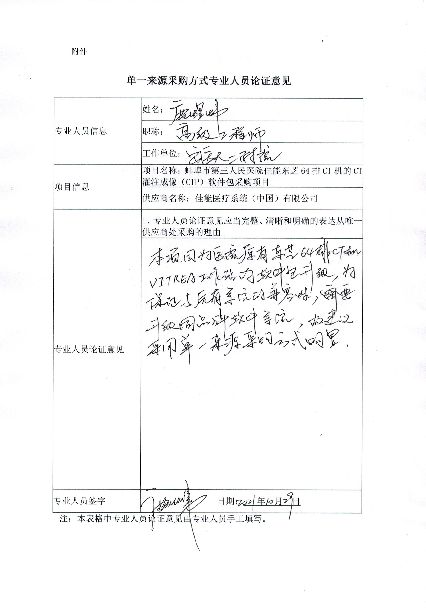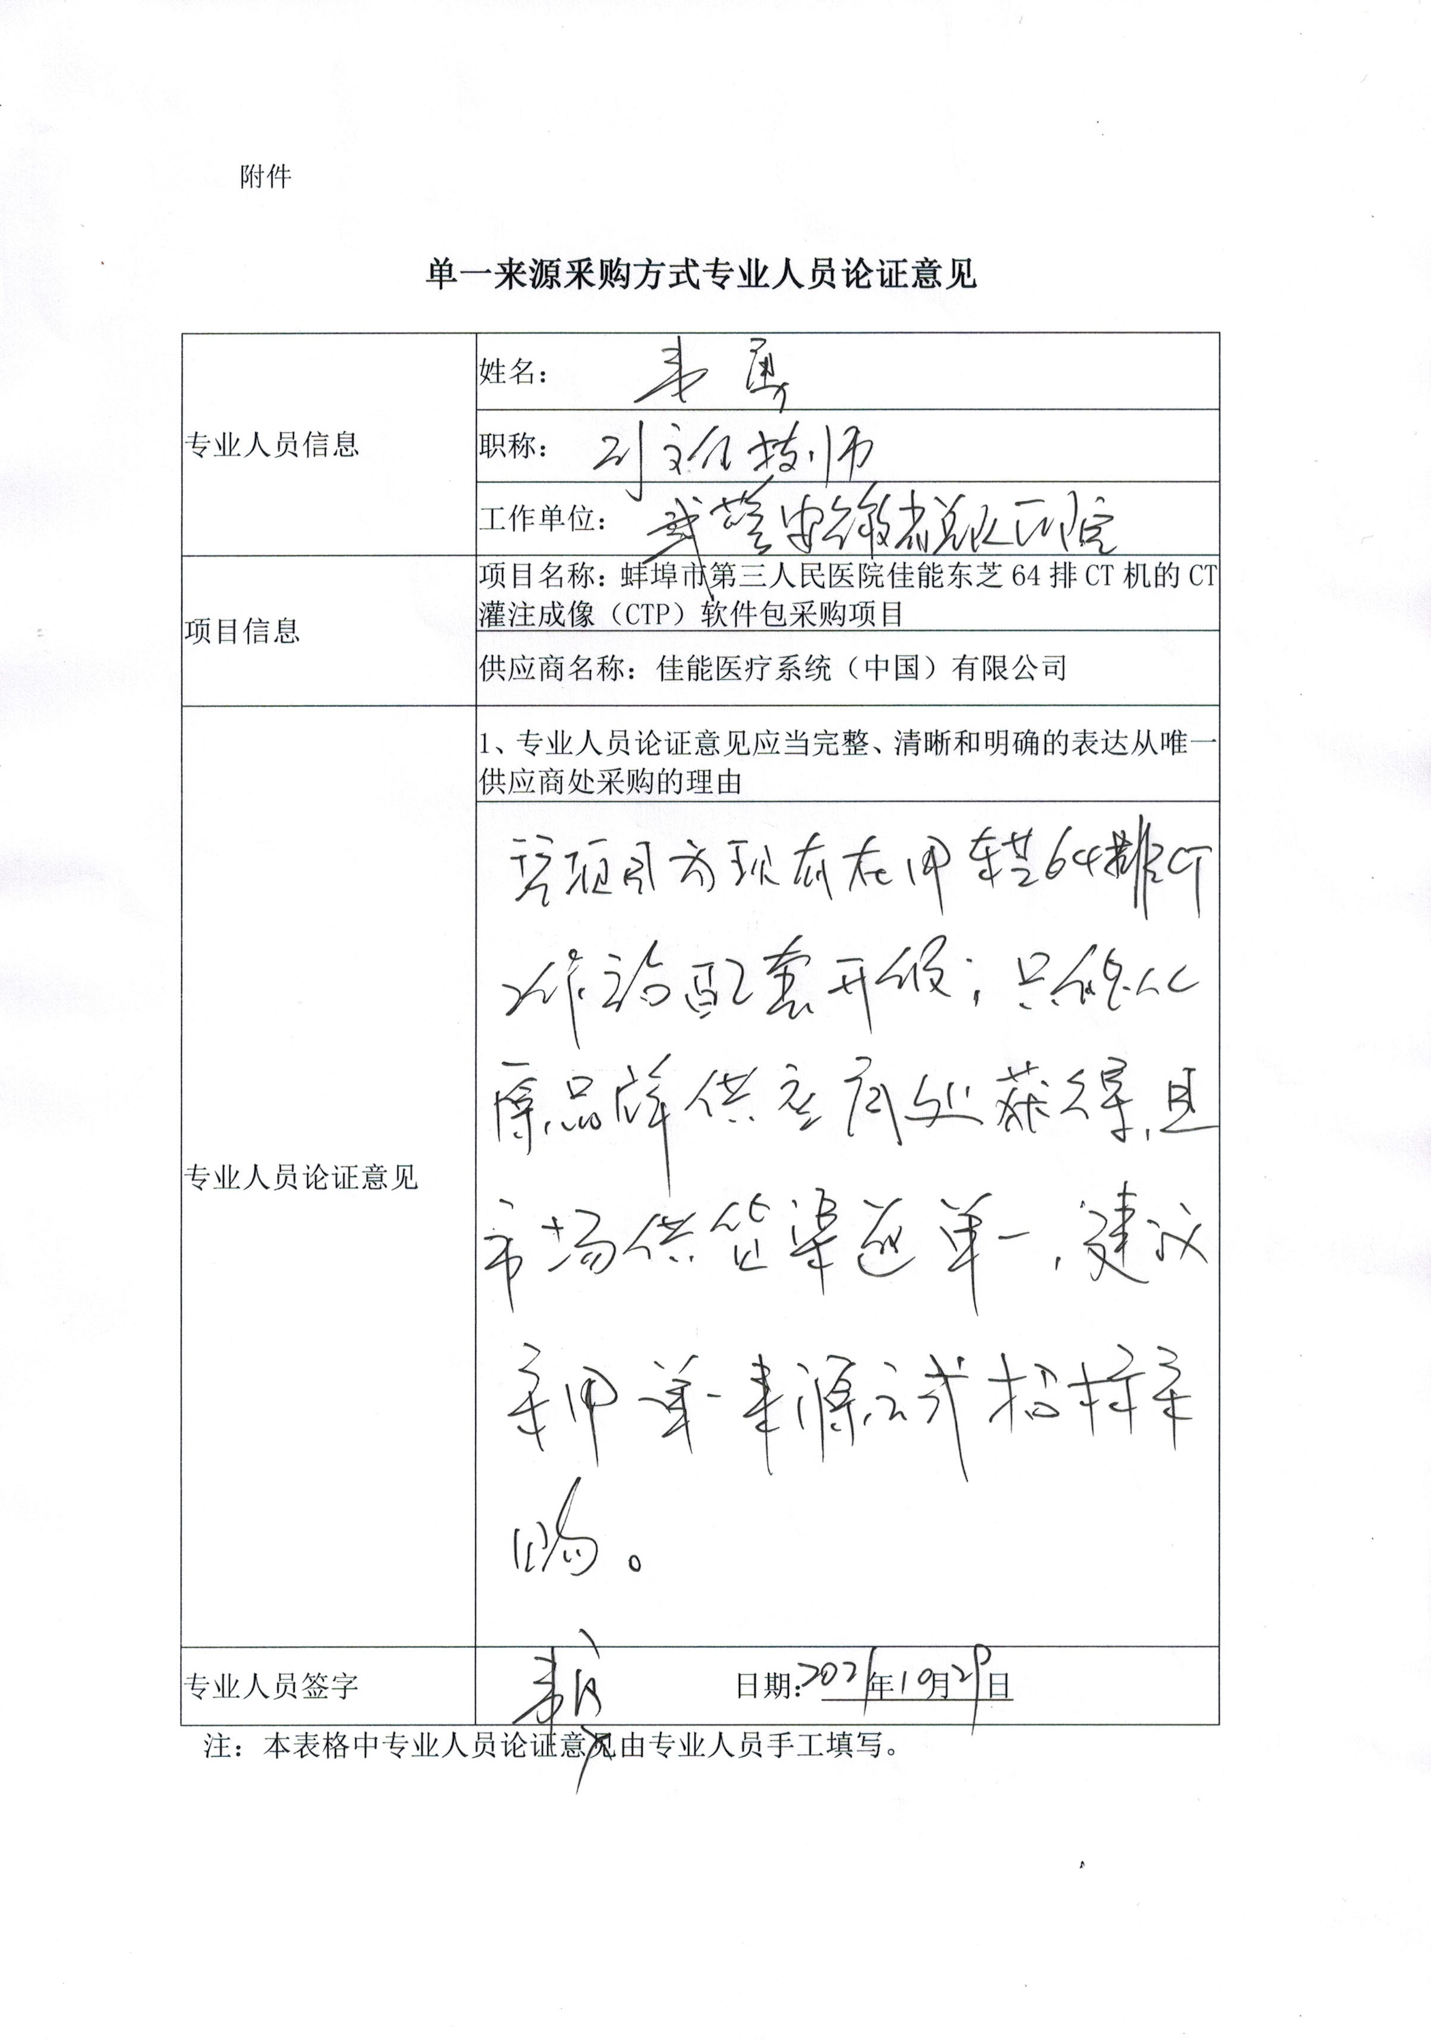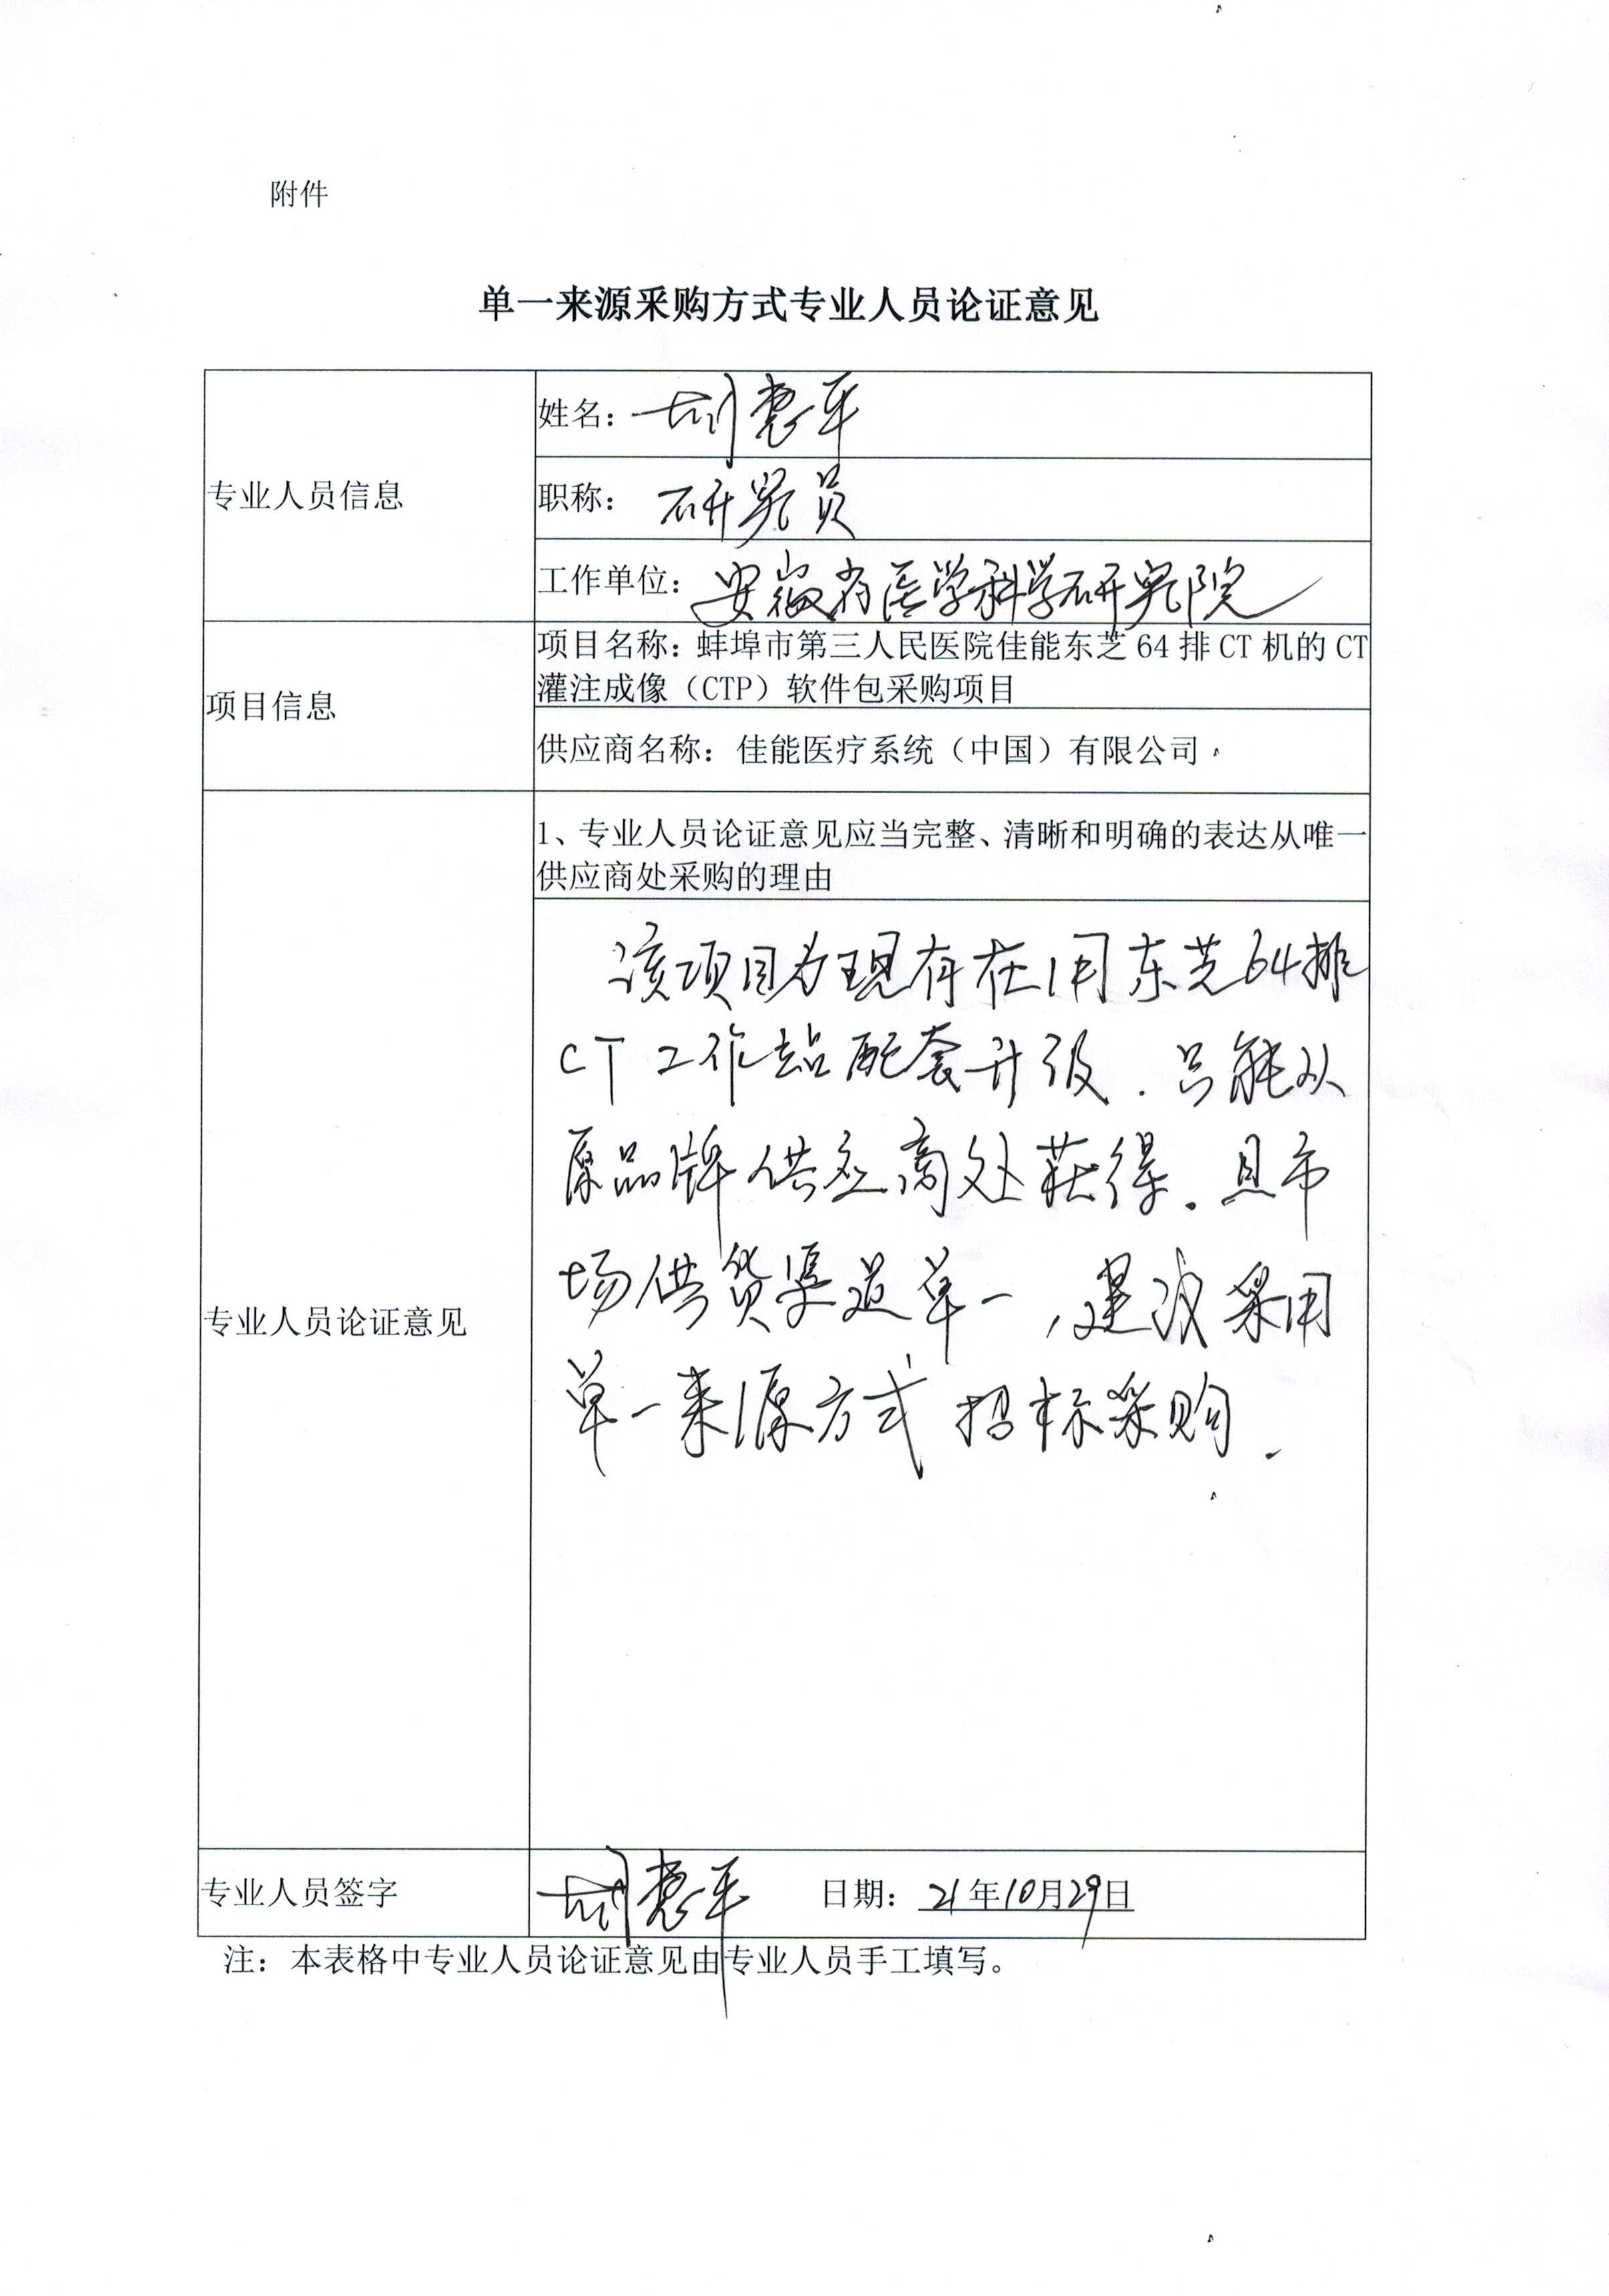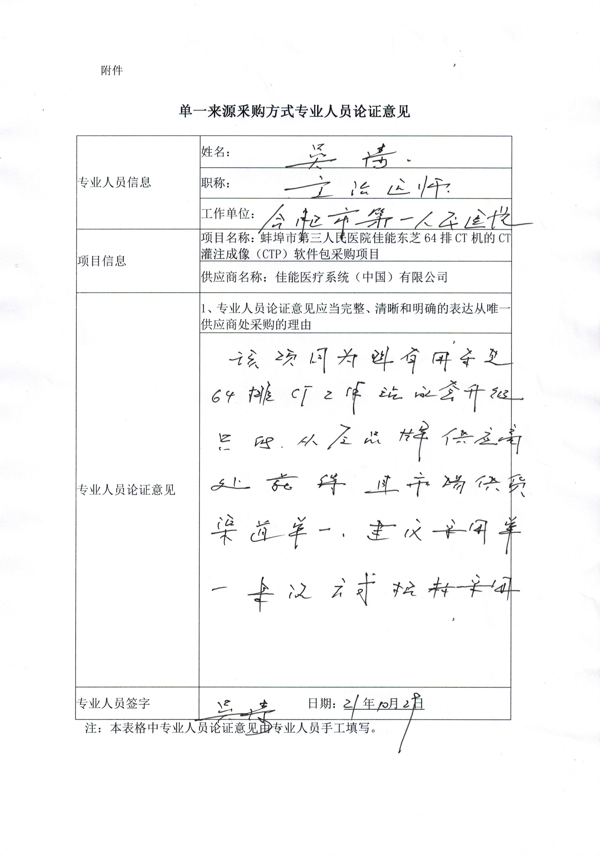
采购需求：
东芝64排CT机CT灌注成像(CTP)软件包
预算30万元
我院AQUILION/CX CT设备，配置了VITREA工作站，硬件为HPZ440、软件版本V6.3.5。现更换为最新的HP工作站，型号Z4G4，配置如下：
硬件配置：
HP Z4 G4 Tower workstation
GFX Nvd Qdr 5GB P2000 (4)DP
HDD 2TB 7200RPM SATA 35in
HDD 2TB 7200RPM SATA 35in 2nd
Operating System Load to SATA/SAS
Z4 G4 90 750W Chassis
RAM 32GB (4x8GB) DDR4 2666 ECC
ODD 95 DVDWR 1st ODD
WARR 3/3/3 SING
HP Z4 Std CPU Cooling Solution
LOC W10P6 WK2 ASIA
CPU I XeonW-2133 36 6C
RAID 1 Mirrored Array Configuration
HP Z24n G2 Display
软件（选项）配置：
Vitrea
VitreaAccess
CT Colonography option CT结肠分析
VScore option CT钙化积分
Peripheral Vesssel Probe option 外周血管探针
CT Lung / Nodule Probe option CT肺结节分析
CT Perfusion (2D) option CT脑灌注分析
安装最新版本的VITREA软件，V4.0.693或以上。升级更换后提供培训，并给予一年保修期。另免费提供主机系统优化服务。
★1、以上软件功能为保持原机所有应用软件功能的基础上增加软件包和应用功能升级。

